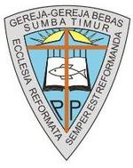
SINODE tgl 8- 11 Juli 2025
GEREJA- GEREJA BEBAS SUMBA TIMUR
Parai Puluhamu. Desa. Lai Lanjang Kec. Rindi. Pos Melolo 87181 SUMBA TIMUR.
Parai Puluhamu, 11 Juli 2025
Kepada Yang terhormat Kepada SEGALA GEREJA GEREFORMEERD BELANDA

Salam Kasih Persaudaraan yang sungguh di dalam Tuhan kita Yesus Kristus,
Kami Sebagai Moderamen Sinode Gereja-Gereja Bebas Sumba Timur, melalui surat ini hendak menyampaikan kepada Saudara-Saudara, Tentang keadaan kami dan berbagai hal penting yang telah kami bicarakan pada persidangan Sinode GGBST 2025. Persidangan Sinode kami telah berlangsung pada tanggal 8-11 Juli 2025 di Waingapu, yang dihadiri oleh seluruh GGBST Mandiri dan Resort.
Pada Sinode ini kami mengundang Gereja-Gereja Persaudaraan yang ada di Luar Negeri (Belanda) dan di Indoensia.
Pdt. Henk Vanema di utus oleh Gereja Gereformerd Belanda untuk mengikuti Sinode GGBST di Sumba dari hari pertama sampai hari terakhir persidangan sinode kami.
Gereja-Gereja Reformasi Indonesia di Sumba juga hadir dan mengikuti pembukaan sinode saja. Sedangkan GGRI Kalimataan Barat, tidak sempat memenuhi undangan kami untuk mengikuti Sinode tersebut.

Pada tahun ini tidak ada Guru Injil yang dipindahkan. Memang ada beberapa Gereja yang minta Guru Injil, tetapi permintaan itu tidak dapat dipenuhi,
Sinode GGBST memiliki seorang murid praktek atas nama Luther yang akan memulai praktek pengijilannya pada bulan September 2025 di Gereja Bebas Melolo. Dosen Theologia GGBST juga sedang mengajar murid-murid Sekolah Guru Injil sejak tahun 2024 bulan September sampai tahun ini. Kami mohon Saudara-saudara dari Belanda mendukung dalam doa.

Dengan suka-cita hati kami mau memberitahu Saudara-Saudara bahwa jumlah anggota sidang GGBST berjumlah 2.301 jiwa. Dengan jumlah 14 Gereja Mandiri dan 14 resort dan 2 Pos PI. Dalam sinode ini juga dilaporkan tentang sekolah-sekolah yang kami miliki: Ada beberapa Gereja yang sudah mendirikan PAUD (Pedidikan Anak Usia Dini), dimana anak-anak dalam Gereja maupun luar Gereja dididik oleh guru-guru PAUD yang adalah anggota Gereja kita. Sekolah Dasar Serta Alkitab dan SMP berjalan dengan baik. Murid-murid kelas VI dan kelas IX berhasil lulus 100%. Demikian juga SMK di Parokut. Murid kelas XII yang ikut ujian lulus semua.
Mengenai SD dan SMP milik GGBST yang ada di Parai Puluhamu. Sekolah Dasar SSA:
Tenaga Pengajar atau Guru : 2 Orang Pegawai Negeri Indonesia, 1 Orang Pegawai daerah, 3 Orang Pegawai Yapmigeb, 1 Penjaga Sekolah.
Jumlah Siswa : 169 Orang. 29 Siswa Telah diluluskan pada bulan Juni 2025. Sekolah Menengah Pertama (SMP):
Tenaga Pendidik : 7 Orang, 1 Operator Sekolah dan 1 Penjaga Sekolah. Jumlah Siswa : 92 Siswa. 35 Siswa telah diluluskan pada bulan April 2025.
Mengenai SD dan SMP milik GGBST yang ada di Parai Puluhamu berjalan sebagaiamana layaknya sekolah di Indonesia. Pada tahun ini, SMP mendapatakan bantuan 5 unit Gedung

untuk ruangan guru dan ruangan kelas dari pemerintah. dan SD Parai Puluhamu mendapat 2 unit gedung baru dari pemerintah.

Pada Persidangan Sinode Tahun ini saudara Pdt. Huki Landudjama masih dipilih kembali untuk mengelola keuangan GGBST sebagai Bendahara Umum.

Mengenai Iktisar Keuangan GGBST telah dilaporkan secara lisan oleh bendahara umum GGBST yaitu Pendeta Huki Landu Djama.

Mengenai Perkembangan Usaha Yapmigeb ( Toko dan Kendaraan ) pada Iktisar keuangan yang akan di Laporkan oleh Bendahara Umum ( Pdt. Huki Landudjama) kepada saudara- saudara di SOS akan tercatat. Pemasukkan dan Pengeluarannya.
Pada Persidangan Sinode Tahun ini menetapkan Gereja Bebas Wanga menjadi Gereja Pemanggil Sinode 2026, tempat dan tanggal pelaksanaannya di Gedung Gereja Bebas Wanga.
Kami harap, kiranya Tuhan memberkati kita semua baik saudara-saudara di Belanda maupun kami di Sumba sehingga hubungan kasih persaudaraan tetap kuokoh samapai Tuhan Yesus datang.
Kami mengakhiri surat ini dengan salam Persaudaraan yang sungguh dalam Tuhan kita Yesus Kristus.

Kami sangat mengharapkan agar surat kami ini dibalas.
Kiranya Tuhan memberkati segala Pelayanan kita. Salam dan Tuhan Memberkati.

Moderamen Sinode Gereja-Gereja Bebas Sumba Timur 2025
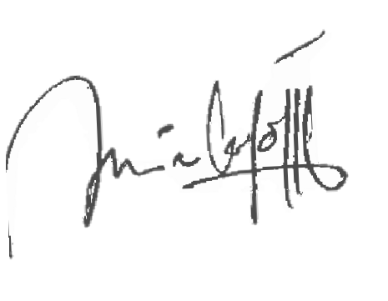
Pdt. Nggaba Ima,
Ketua
Pdt. Stepanus Tay Paranda.
Assesor
Pnt. Philips Rido Dida
Penulis 1
Gi. Kadmiel Djami, S.Th.
Penulis II

